Тема: Обособленные обстоятельства и дополнения
Знаки препинания при сравнительных оборотах
Знаки препинания при обращениях
Вводные слова и вставные конструкции

Задание:
-Внимательно изучите теоретический материал конспекта лекции;
-Повторите формулировку основных правил, понятий;

https://forms.gle/fQzKXhjNd7rUZasG8

Обособление – это выделение обстоятельства запятыми (с двух сторон или только с одной), то есть обособленное обстоятельство – это член предложения, который выделен таким образом.
В каких случаях обособление необходимо?
Первый – это когда обстоятельство выражается деепричастным оборотом, причем в этом случае его место в предложении не имеет значения: оно может стоять в середине предложения и обособляться двумя запятыми, либо в начале или в конце – и тогда запятая будет только с одной стороны, но обстоятельство будет в любом случае считаться обособленным.
Оставшись один, Ваня заплакал. Заплакал (когда?) – оставшись один.
Второй случай – когда обстоятельство выражается только деепричастием, то есть не оборотом, а одиночной часть речи:
Он жалел о том, что, уезжая, не успел проститься с родителями.
Есть сложный случай: когда деепричастие стоит в конце предложения и приближено по значению к наречию, то запятая перед ним не ставится.
Король стоял задумавшись.

Третий случай обособления – это когда обстоятельство также выражается оборотом, но не деепричастным, а сравнительным. Это правило достаточно сложное, поскольку такие обороты обособляются не всегда. Но в общем случае сравнительный оборот (обычно его легко узнать по таким вспомогательным словам: как, точно, будто и словно) все же выделяется в предложении запятыми или запятой, в зависимости от места в предложении.
Если в предложении есть два однородных обстоятельства, выраженных либо деепричастным оборотом, либо одиночным деепричастием, то обособлять их следует вместе. Понять случай лучше поможет пример:

Мама, развязывая фартук и расправляя рукава, велела всем мыть руки и садиться за стол.
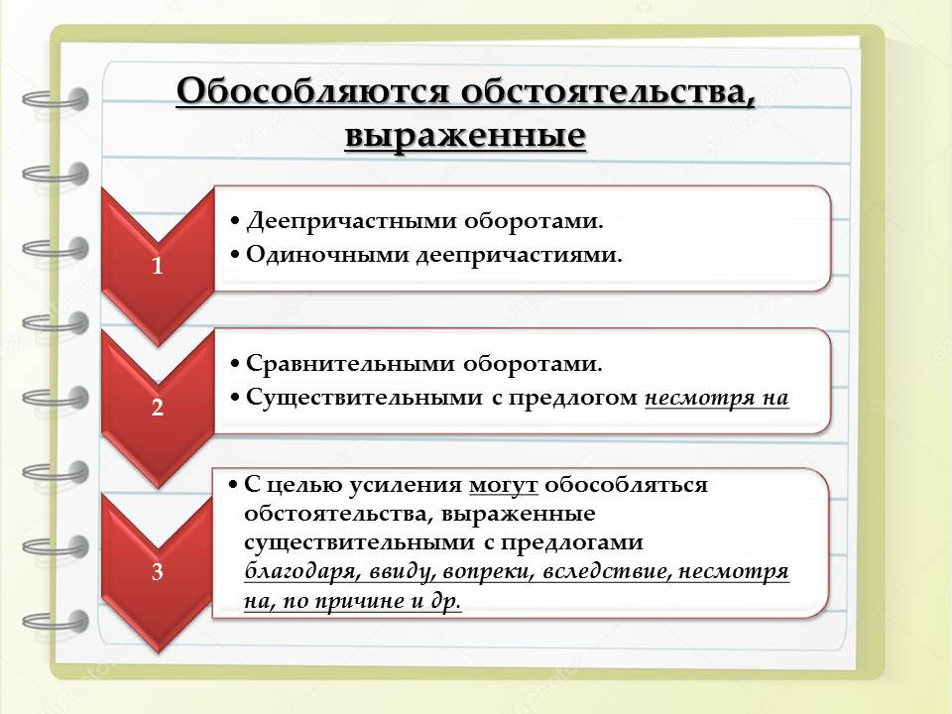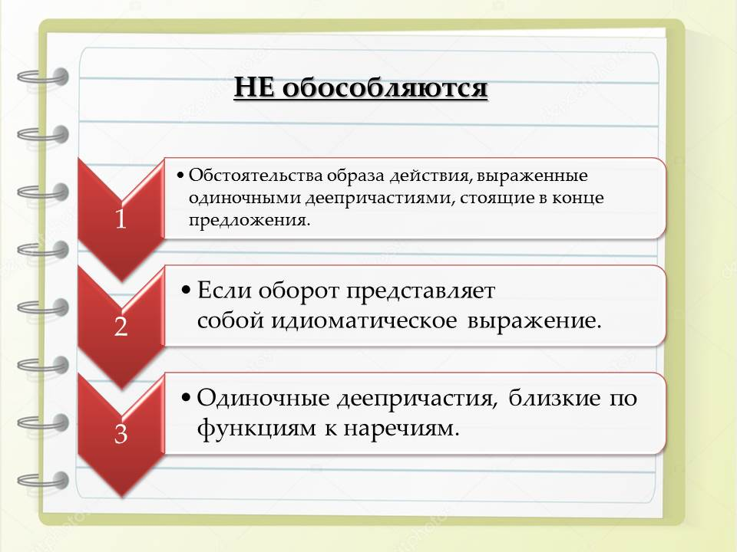

Что же такое дополнение и чем оно может быть выражено?
Дополнение – это второстепенный член предложения, который отвечает на вопросы косвенных падежей (то есть всех, кроме именительного: кого? чего? кому? чему? кем? чем? о ком? о чем?).. Обозначает – это предмет. Дополнение может пояснять не только сказуемое, но и другие члены предложения. Данные член предложения может быть тем объектом, на который направлено действие, а также его адресатом и средством. Одна из его форм – это объект сравнения (кошка красивее собаки).
Обычно дополнение выражается существительным в косвенном падеже, но в его роли могут выступать и инфинитив, и прилагательное, и местоимение, и даже целые фразеологизмы и словосочетания. В любом случае его следует подчеркивать пунктиром. Дополнения делятся на прямые или косвенные в зависимости от того, к какому члену предложения они относятся, а также того, в форме какого падежа они стоят.
Обособляться могут дополнения, выраженные существительными с предлогами, обычно производными. Это предлоги несмотря на, невзирая на, вместо, кроме, наряду с, сверх, помимо, включая, за исключением.

Несмотря на дождь, мы решили поехать в парк.

В магазине, наряду с игрушками и детской косметикой, можно было купить различный спортинвентарь.

Помимо несомненной пользы, катание на лыжах доставляет массу положительных эмоций.

Подобные сочетания имеют значение включения, исключения, замещения, т. е. ограничительное или расширительное значение. Их обособление зависит от смысловой нагрузки, объёма оборота, желания его выделить, чтобы подчеркнуть роль в предложении.
Оборот с предлогом кроме чаще обособляется, если имеет значение исключения.
«В Мещерском крае нет никаких особенных красот и богатств, /кроме лесов, лугов и прозрачного воздуха/» (К. Паустовский).

Если оборот с кроме имеет значение включения, то он обособляется только тогда, когда есть необходимость логического его выделения, внесения ясности и т. д.

«Не было слышно ничего, /кроме грохотания поезда и дыхания спящих/» (А. Куприн).
Ср.: «Не было слышно ничего, /за исключением грохотания поезда и дыхания спящих/».

Обороты кроме того, кроме как со значением вводного слова всегда выделяются запятыми.
«/Кроме блюд и соусников/, на столе стояло множество горшочков» (Н. Гоголь).

Не обособляются обороты с предлогом вместо в значении «за», «взамен».
«Доктор, /кроме того/, превосходный повар» (А. Куприн).
«Вместо обещанного благодатного дождя пошёл крупный град»

Простое предложение может быть осложнено сравнительным оборотом.
Сравнение - это изображение одного предмета путём сопоставления его с другим предметом. Сравнение помогает ярко нарисовать явление изобразить предмет увидеть его по-новому передать чувство, мысль. Сравнения делают мысль образной эмоциональной.
Сравнительные обороты присоединяются сравнительными союзами как, будто, как будто, словно, точно.

Сравнительный оборот в русском языке представляет собой часть синтаксическую конструкцию, характеризующую предмет, признак либо действие путем сравнения их с чем-то иным — другим предметом, признаком, действием. Используются такие элементы для придания речи выразительности, образности. Они часто употребляются в письменной речи, но и в устной также присутствуют.
Примеры сравнительных оборотов довольно многочисленны. Кроме того, есть правила пунктуации, которые поясняют их верное выделение знаками.
Например: Маша, словно манекенщица, горделиво шла по улице, гордясь собой.
Котенок, как испуганный птенец, прятался за мамой-кошкой.
Красивый, словно сошедший со страниц глянцевого журнала, конь махал хвостом и шел неторопливым шагом.

Подобные обороты в русском языке представляют собой единый член предложения. Чаще всего это обстоятельства со значением способа действия.
В устной речи подобные конструкции выделяются интонационно и паузами, а в письме — при помощи запятых. Если элемент находится в середине предложения, то запятыми он выделяется с обеих сторон. Пример: «Прекрасная, словно роза, девочка вошла в зал».
Знаки препинания при сравнительных оборотах могут быть поставлены иначе. Прежде всего, всегда выделяются конструкции со следующими союзами:
как и; словно; будто; как будто; чем; точно; нежели; что.
Напимер:
Как и кошки, собаки любят и ценят ласку.
Словно грозный воевода, туман спустился с гор и обнял собой равнину.
Маша, будто маленькая стрекоза, ни секунды не могла просидеть без движения.
Запятую не следует ставить в таких случаях:
-являются сказуемыми, входят в состав сказуемого или тесно примыкают к нему: День рождения прошёл как обычно. Всё сделано как надо. Наш дом как проходной двор. Её глаза словно чёрный бархат;
-являются устойчивыми сочетаниями: дождь льёт как из ведра; бледен как смерть; покраснел как рак; боится как огня; белый как полотно;
-имеют значение обстоятельства образа действия и могут быть заменены существительным в творительном падеже: летит как стрела (летит стрелой), смотрит как волк (смотрит волком).

Более подробно повторить тему сравнений вам поможет лекция https://youtu.be/LcaAgqlSG4I

Запишите предложения в тетради и расставьте знаки препинания.
- Я впервые ощутил головокружение не от взгляда вниз, а от взгляда вверх. Головокружение носилось как испуганная птица.
- Снеговая белая туча огромная как небо обтянула весь горизонт и последний свет вечерней зари.
- Уже светало. Млечный Путь бледнел и мало-помалу таял как снег теряя свои очертания.
- Лес сверкал умытый росой и в каждой росинке как в стеклышке отражалось солнце.
- Хорошо летом в деревне встать пораньше еще до восхода солнца. Небо прозрачное с легкой прозеленью будто морская вода.

Обращение — слово или сочетание слов, называющее того, к кому или к чему обращаются с речью.

Обращения могут быть выражены как одним словом, так и несколькими.
Несколько слов получается в том случае, если
-обращения однородные (обращаются к нескольким людям, называя их отдельно): и дамы и господа, дорогие ребята и уважаемые взрослые и т.п.
-обращение выражено синтаксически неделимым сочетанием: Иван Петрович, Зудкин Алексей и т.д.
-это существительное с определением (или несколькими определениями): “милый и чудесный наш Петр Митрофанович”.
Личные местоимения ты и вы чаще всего в предложении являются подлежащими, а не обращениями. Ты, царевич, мой спаситель, мой могучий избавитель.
Обращение не является членом предложения.
Необходимо запомнить правило постановки знаков препинания при обращениях: на письме эти слова выделяются запятыми или одной запятой, если они стоят в начале или на конце предложения.
Распространенные обращения выделяются целиком: “Девчонки и мальчишки, хотите отправиться в путешествие?”
Иногда обращения, стоящие в начале предложения, отделяются восклицательным знаком, если они произносятся с особым чувством: “Дорогой Петр Васильевич! Поздравляем Вас с юбилеем!”

Если перед обращением стоит междометие «о», «ах», «а» и тому подобные, они не отделяются запятой от обращения.
Не являются обращениями и не разделяются запятыми междометные выражения боже упаси, господи прости, слава тебе господи и т.п.

Более подробно повторить тему обращений вам поможет лекция
https://resh.edu.ru/subject/lesson/42/

Перестройте предложения так, чтобы подлежащие стали обращениями.
1. Ветер споет нам про дикие горы.
2. Мой друг настойчиво добивается цели.
3. Бабушка рассказывает сказку на ночь.
4. Ребята пошли на речку.
5. Мама купила мне книгу.
6. Петя сначала выучил уроки, а потом пошел гулять.

Вводными называются слова, которые выражают отношение говорящего к высказыванию.
Самые распространенные вводные слова: конечно, разумеется, бесспорно, без сомнения, безусловно, наверное, вероятно, видно, по-видимому, может быть.
Кроме того, вводные слова могут указывать на порядок изложения мыслей: во-первых, во-вторых, в-третьих.

Вводные слова и словосочетания не являются членами предложения. С их помощью говорящий выражает свое отношение к содержанию высказывания (уверенность или неуверенность, эмоциональную реакцию и др.):
Пример: К сожалению, у него не было акварельных красок (Солоухин).

Эту же функцию могут выполнять и вводные предложения.
Например: Меня, смею сказать, полюбили в доме (Тургенев) – по структуре определённо-личное односоставное предложение; В жизни, знаешь ли ты, всегда есть место подвигам (М. Горький) – по структуре двусоставное предложение; Мы, если хочешь знать, мы требовать пришли (Горбатов) – по структуре условное придаточное односоставное предложение.

На письме вводные слова, словосочетания и предложения обычно выделяются запятыми. Вводные слова могут стоять в начале, середине и конце предложения. Иногда предлагают определять вводные слова, находя слова, которые можно в предложении опустить, ведь смысл предложения без них не изменится. Но в поиске слов, которые можно как бы вычеркнуть, есть опасность назвать вводными второстепенные члены предложения. Поэтому, если у вас возникают затруднения в выделении вводных слов, попробуйте разобрать предложение по членам; вводным будет то слово, к которому вы не сможете задать вопрос от другого слова в предложении.

- Подробнее повторите материал по теме «Вводные слова и вставные конструкции», перейдя по ссылке https://youtu.be/5X8dizlIATQ
Сделайте записи в тетради.
- Выполните практическое задание в тетради. Спишите, расставляя и объясняя знаки препинания:
- Кажется гроза надвигается;
- Наши дела по-моему не так уж и плохи;
- Илья принёс наконец обещанную игру» — отношение говорящего к событиям;
- Успеем вернуться к вечеру значит сможем хорошо отдохнуть;
- Наконец он проснулся;
- Для отца автомобиль значит больше чем простое средство передвижения;
- Пётр однако решил поступить по-своему;
- Однако Пётр решил поступить по-своему;
- Я думаю он приедет завтра;
- Как сообщили по радио погода всю неделю будет холодной;

